班级  Klass | DW- 4 Hanyu | 教室  Klassrum | A206
老师  Laoshi | Su Laoshi | Wechat
邮箱地址  E-mail | su.yanhao@kinaskolan.com | 上课日期  Datum | 20180505

教学主要内容(huvud innehåll av lektionerna)：
Repetition, Börja nya ord i kapital 14.
教学材料和辅助材料(undervisningsmaterial)：
Kinesiska 1，anteckningsbok，Powerpoint
课时安排(antal lektioner): 3 lektioner
9:45-10:30
10:40-11:20
11:40-12:15

上课内容 lektionsinnehål
- Högläsa sidan 195 晨读 s.195 och s. 196, reläläsning i klassen.
- Läxförhör

A: 你喜欢吃什么？
Vad gillar du att äta?
B: 我喜欢吃肉，不喜欢吃菜。
Jag gillar att äta kött , gillar inte att äta grönsaker
A: 我喜欢吃鱼，也喜欢吃米饭，不喜欢吃面条。
Jag gillar att äta fisk, gillar också att äta ris, gillar inte att äta nudllar
- Övningar (boken Kinesiska 1, sidan 115 och 117)
- Övning genomgång (boken Kinesiska 1, sidan 115 och 117)
Svar ser följande bild
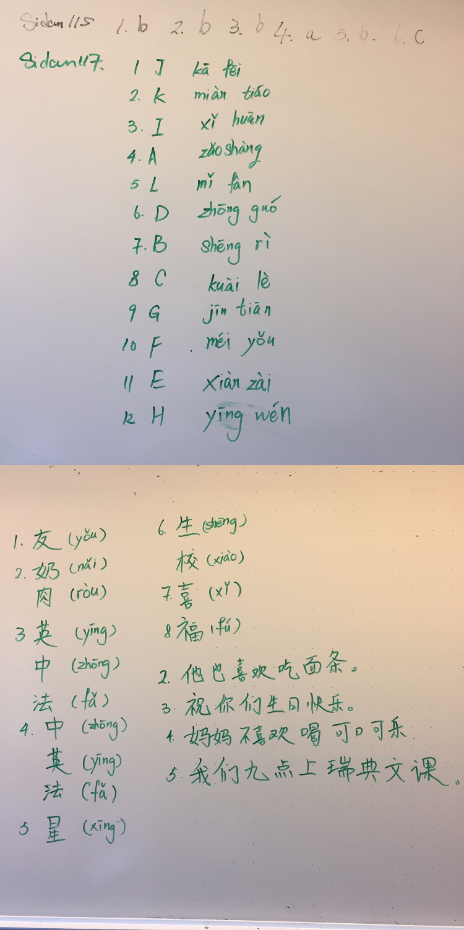

- Kort lek (Målet är att vi ska få ut flera nya glosor genom att para ihop olika tecken )
Glosor | Pinyin | Svenska
走进 | zǒu jìn | Gå in
超市 | chāoshì | stormarknad
开心 | kāixīn | lycklig
买卖 | mǎimài | Köp och sälj
鸡鸭 | jī yā | Kyckling och anka
鱼肉 | yúròu | Fisk kött
豆腐 | dòufu | tofu
青菜 | qīngcài | grönsaker

家庭作业 Hemläxa
- Öva följande glosor ska kunna vet hur dem uttalas och deras betydelse.
- Uppsats : Vad du tycker om? (200 tecken)( Tips : kap 16 är Hobby )

下次课05月 19号学习什么? Vad ska vi studera till nästa lektion?
Kapitel 14 Övningar

上课学生Närvarolistan
学生姓名 | 本周是否到课 närvarande på lektionen | 上周作业是否完成 läxa inlämnade under lektionen
Saga | Ja
Clara | Ja
Elsa | Ja
Nora | Ja
Hugo H | Ja
Hugo S | Ja
Lechao | Ja
Meija | x
Niobe | Ja
Vincent | Ja
嘉嘉 | x
Cornelia | Ja
Agnes | Ja
Anastasia | -

